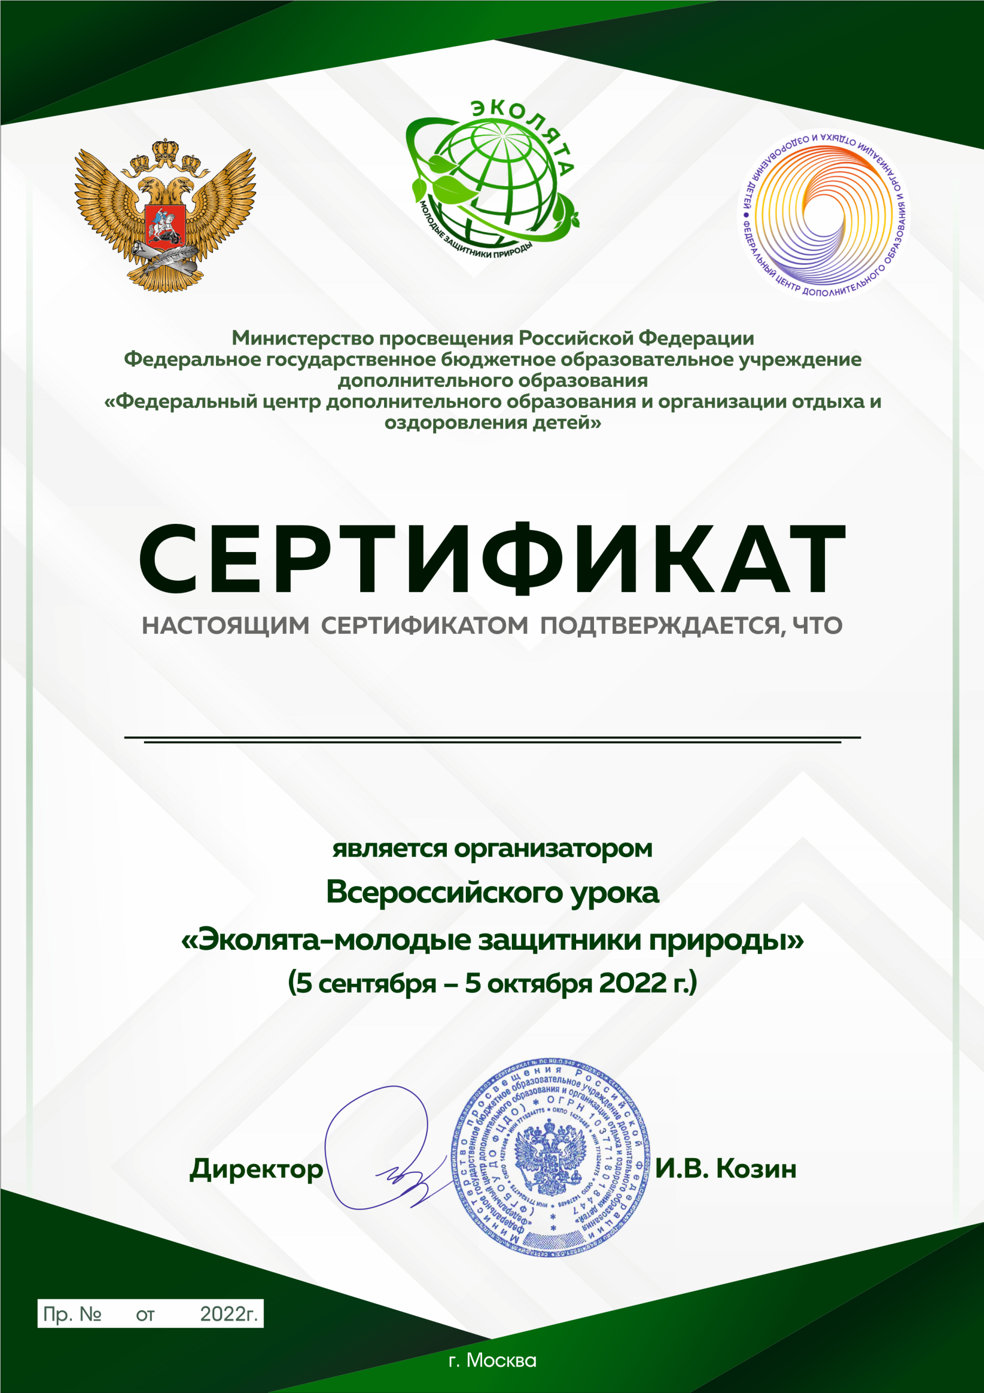

1440-12-2-П от 24. 08

Сурова Полина Михайловна

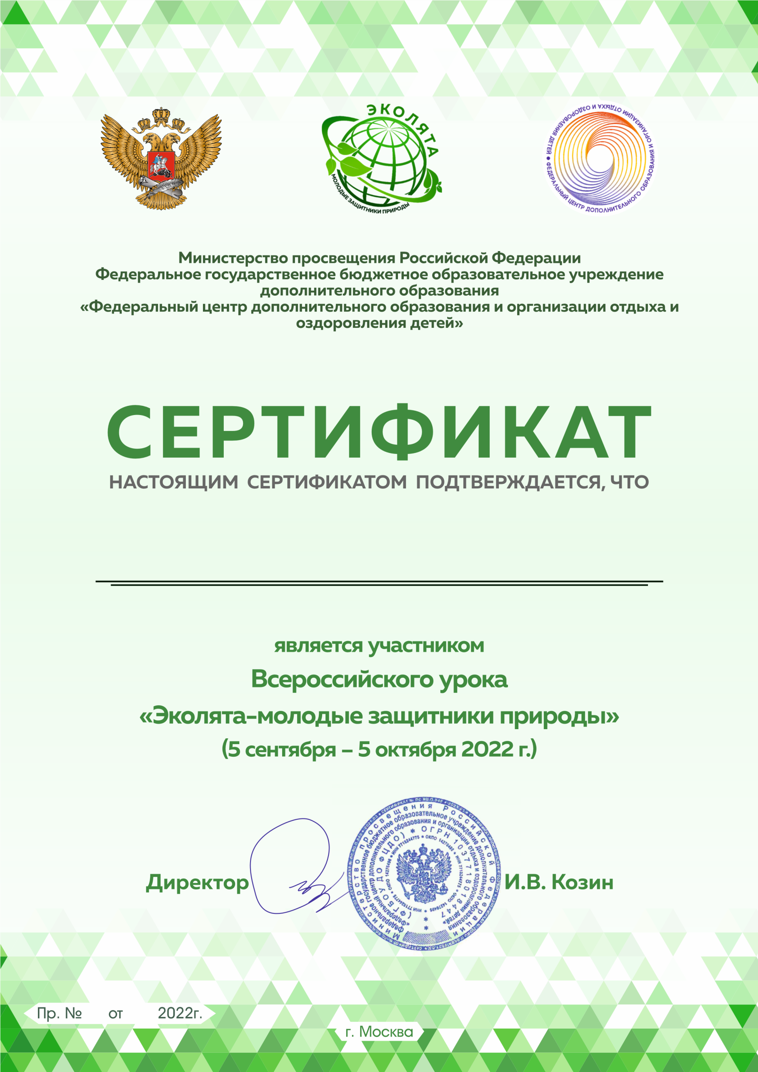ч

1440-12-2-П от 24. 08

Корсун Матвей